图像处理算法试题

1. 领域：表面缺陷检测，二维图像处理
2. 检测需求

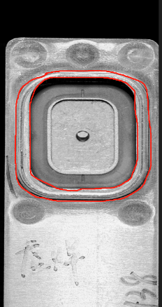

图1

1、查看文件夹中“实物反射图.png”，如图1中红色环形区域内为检测区域。

2、要求以文件夹中“初始图.png”为输入图像，检测区域的缺陷，缺陷位置在实物反射图上的位置如图2所示，缺陷位置在初始图的位置也是一样。

黑白色的照片

图2

1. 检测方法：

使用C++开发语言实现图像处理算法，定位缺陷位置并在初始图上标记出来，同时获取缺陷的长宽面积信息。